RID2820 2024-25 クラブ活性化セミナー 2024年6月23日 アンケート結果
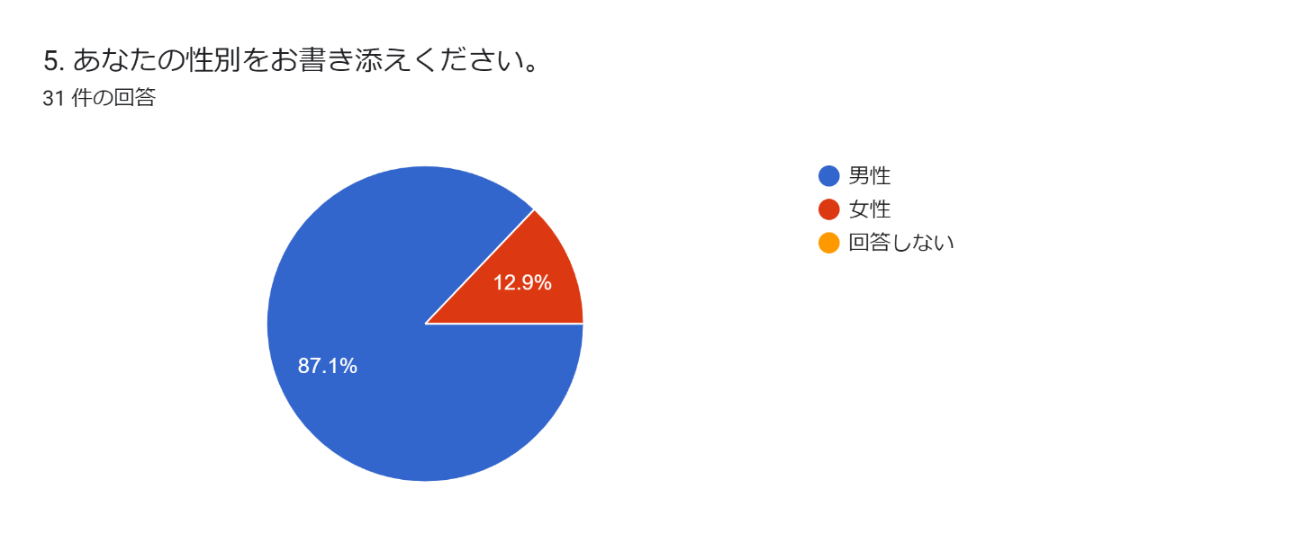
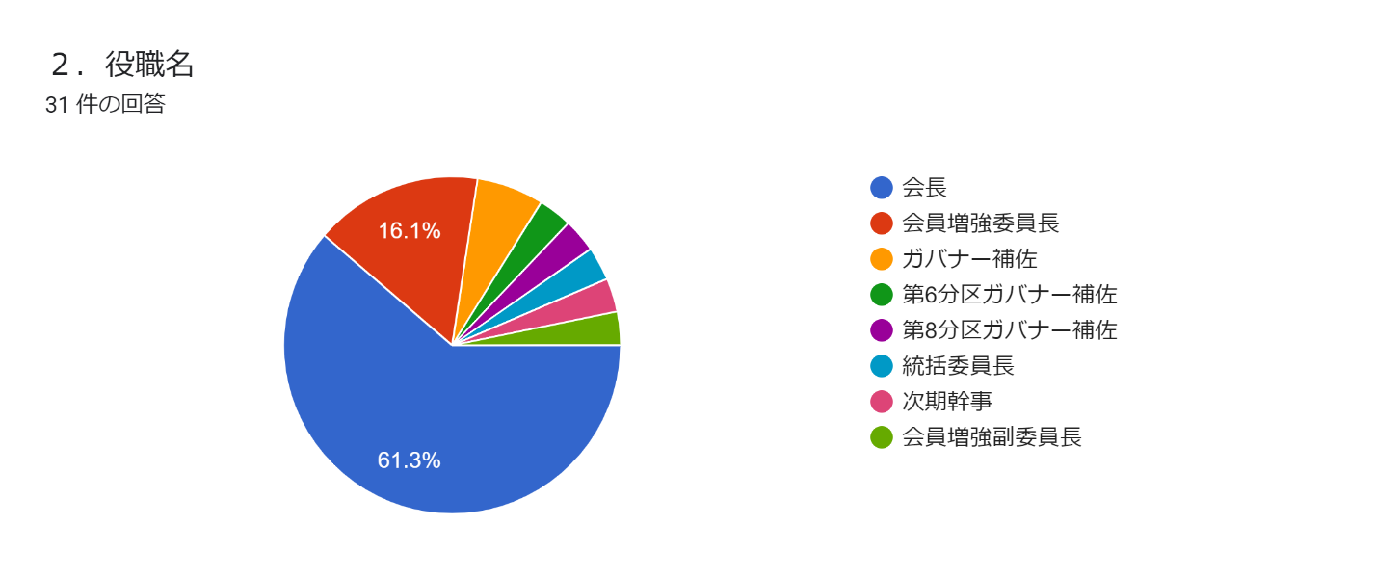
31件回答
年齢は４１歳～８０歳まででした。
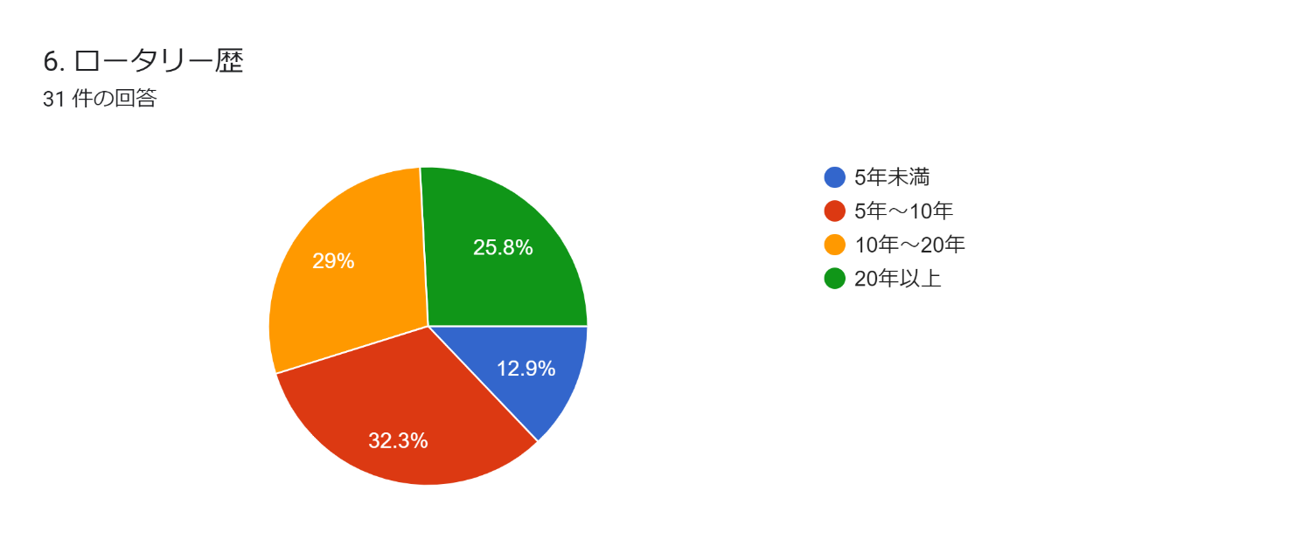
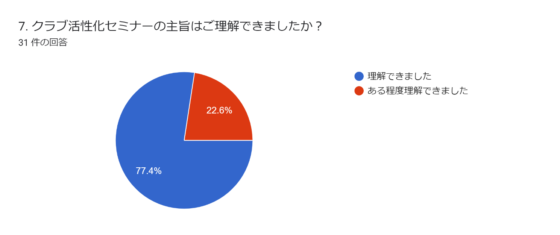
８．上記のその他の方は、どのように感じたかご記入ください。2 件の回答
講演が非常に為になりました。
意義のあるとても良いセミナーでした。
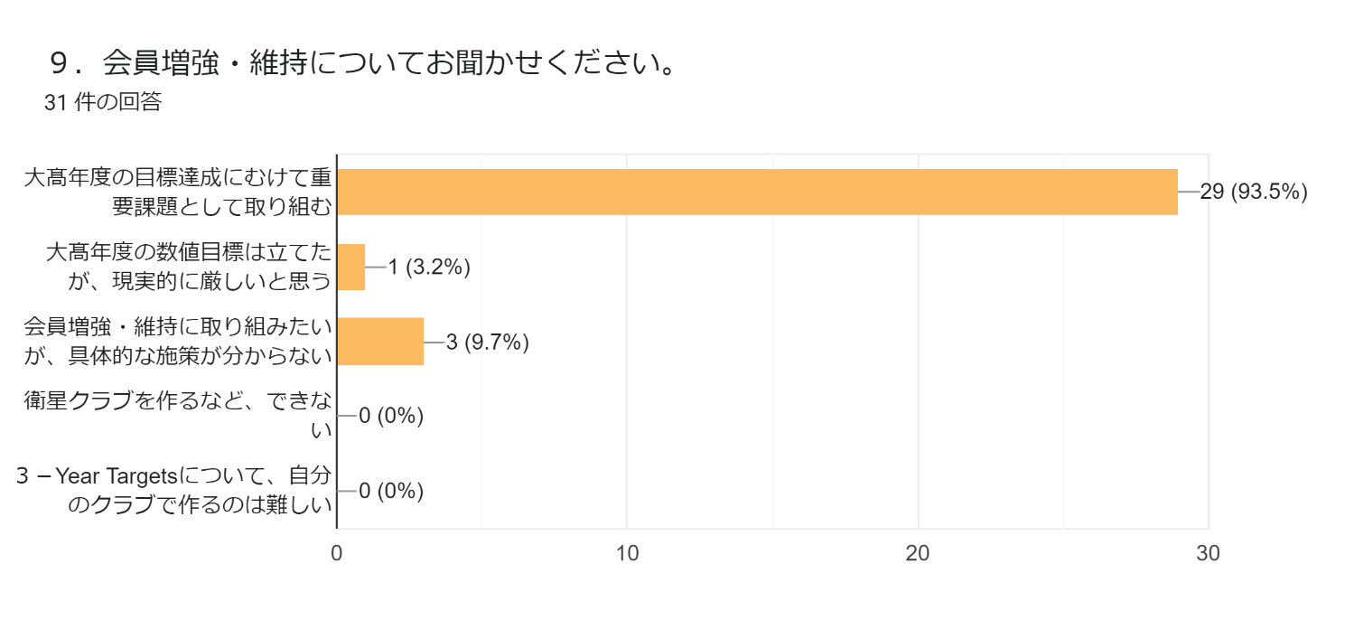
10．会員増強・維持について、その他に☑された方、また、ご意見をお聞かせください。1 件の回答
まだローターリーに入会して年数がたっていない為増強、維持についての知識不足。 これから勉強していきたいです。

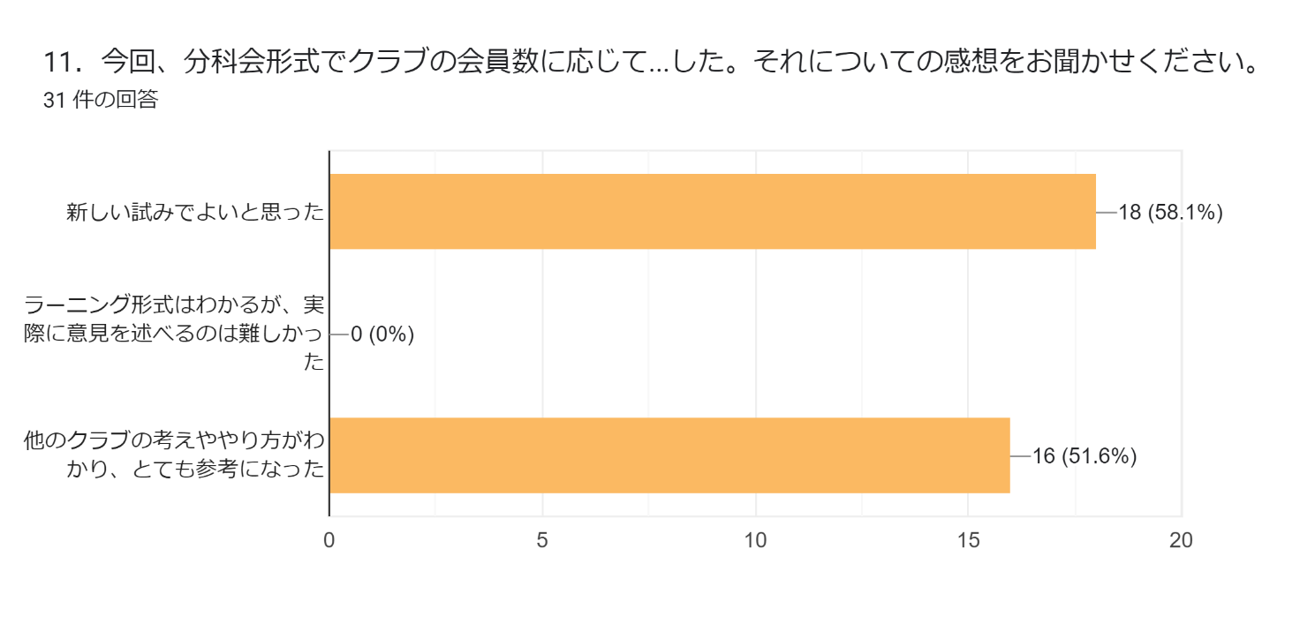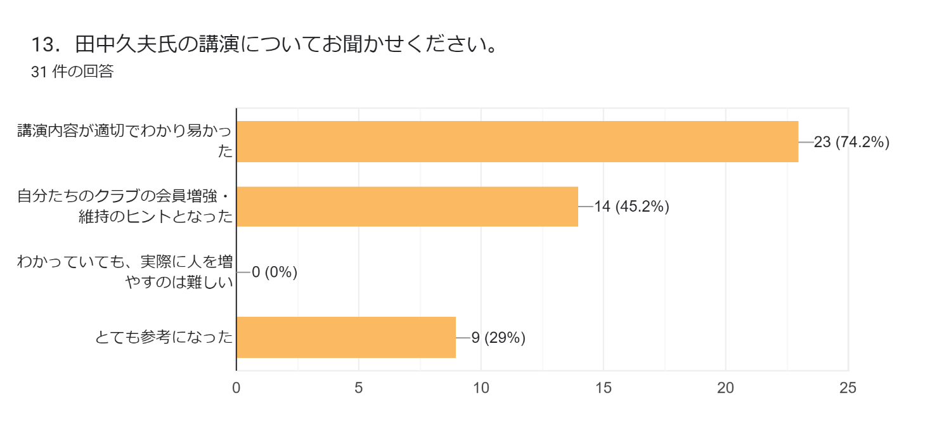
14．その他、基調講演についての率直なご感想をお聞かせください。14 件の回答
もっと話しを聞きたいです。
活気ある講演で楽しく拝聴いたしました
要点をズバリ、とても気持ちのいいご講演でした。
よかった！もう少し時間があれば。
とても。面白く、勉強になりました。またききたいです。本読みます。ありがとうございました。
素晴らしい講演でした。本まで頂き感謝いたします。
本を読んでみようと思う
とても勉強になりました。もう一度聞きたいです。今日の動画 パワーポイントなど有れば欲しいです。
良かったです。
51人の増強のつぼがよくわからなかった
非常によかった
大学教授だけあって分かりやすく飽きさせない講演がとても良かった。
各ポイントをとらえ、とても上手い語りであり、是非我々リーダー以外の一般会員に聞かせたい講演であったので、可能な限りPP、ビデオ、youtubeを利用したい
若手、女性会員の入会に注力し50名余の増強に 繋げたのは見事というほかありません。若手が若手を呼び込む正のスパイラルを真似してゆきたい。このヒントを頂いたセミナーでした。

15．開催場所、時間、運営についてご意見などございましたら、お聞かせください。17 件の回答
勉強になりました。
物理的に距離がありました。移動が大変でした。
分科会方式など、互いに情報交換、意見交換できる場の配分を増やしてほしい。
適切
私は近いので、問題ありませんでした。
気配りを感じるセミナーでした。
問題なかったと思います。
オンライン参加が出来ると、とても助かります！
つくばとかにしてほしい
適切です
セミナーが多すぎる、ハイブリッドを取り入れてください。
ガバナーの地元なのでしょうがないのでしょうが、県南から行くのは遠かった。
開催場所が水戸かつくばだとありがたい。
可能であれば、水戸市周辺がよかったです。
高萩インターから近いので場所、時間は問題ないと思います。
最後のまとめの発表にもっと時間をかけるべき

設営、運営ありがとうございました。
ご苦労様
とても感じの良い皆様で、楽しくも意義の有る時間でした。ありがとうございました。
とても有意義な時間となりました！クラブに戻り、会員増強にむけて邁進したいと思っております。有難う御座いました！

